МИНИСТЕРСТВО ОБРАЗОВАНИЯ РЕСПУБЛИКИ БЕЛАРУСЬ

Учреждение образования   
«БЕЛОРУССКИЙ ГОСУДАРСТВЕННЫЙ ТЕХНОЛОГИЧЕСКИЙ УНИВЕРСИТЕТ»

Факультет Информационных технологий

Кафедра Информационных систем и технологий

Специальность 1-40 05 01 Информационные системы и технологии

**ПОЯСНИТЕЛЬНАЯ ЗАПИСКА**

**К КУРСОВОМУ ПРОЕКТУ**

по дисциплине «Объектно-ориентированное программирование»

Тема: Программное средство «Риелторское агентство»

Исполнитель

студент (ка) 3 курса группы 2 Телица Анна Дмитриевна

(Ф.И.О.)

Руководитель ассистент Мущук.А.Н.

(учен. степень, звание, должность, подпись, Ф.И.О.)

Курсовой проект защищен с оценкой

Руководитель Мущук А.Н.

(подпись)

**Оглавление**

Введение 4

1 Аналитический обзор литературы и формирование требований 5

1.1 Анализ прототипов 5

1.1.1 Exclusive 5

1.1.2 Авангард Недвижимость 6

1.1.3 Твоя Столица 6

2. Проектирование архитектуры проекта 8

2.1 Функциональные Требования 8

2.2 Архитектура системы 8

2.3 Построение логической схемы базы данных 9

2.4 Модель базы данных 9

2.5 Проектирование диаграммы вариантов использования 11

2.6 Проектирование структуры окон приложения 11

2.7 Структура проекта 13

2.8 Вывод 14

3 Разработка функциональной модели ПС 15

3.1 Реализация MVVM 15

3.2 Авторизация и Регистрация 16

3.4 Добавления товара в каталог 19

3.5 Оповещение клиентов 20

3.6 Использование LINQ-запросов 21

3.7 Вывод 21

4 Тестирование и отладка программного средства 22

4.1 Тестирование регистрации и авторизации 22

4.2 Тестирование работы приложения 24

4.3 Вывод 25

Заключение 26

Список использованных источников 27

Приложение А Листинги кода окон приложения 28

Приложение Б Листинги кода страниц приложения 40

Приложение В Листинги кода моделей приложения 50

# Введение

В современном мире рынок недвижимости постоянно развивается, и с каждым годом возрастает потребность в эффективных инструментах для управления недвижимостью. Риелторские агентства сталкиваются с необходимостью оптимизации своих процессов, чтобы обеспечить высокий уровень обслуживания клиентов и оперативность в работе. В нынешнее время риелторы могут управлять объектами недвижимости, взаимодействовать с клиентами и проводить сделки, не выходя из офиса или даже находясь в пути.

В рамках проекта будут рассмотрены ключевые аспекты объектно-ориентированного программирования и проектирования, такие как инкапсуляция, наследование и полиморфизм, которые позволят создать модульную и легко расширяемую архитектуру приложения. Кроме того, будет уделено внимание принципам проектирования пользовательского интерфейса, что обеспечит высокую степень удобства и доступности для конечных пользователей.

Особое внимание уделяется применению современных технологий разработки, таких как архитектурный паттерн MVVM (Model-View-ViewModel), а также ORM-фреймворка Entity Framework. Использование этих инструментов позволяет не только ускорить разработку, но и повысить производительность, безопасность и масштабируемость приложения. Кроме того, проектирование и реализация функций, таких как регистрация, авторизация, фильтрация данных и управление заявками, обеспечат автоматизацию ключевых процессов агентства и улучшат взаимодействие с клиентами, создавая устойчивую основу для дальнейшего развития и интеграции дополнительных возможностей.

# Аналитический обзор литературы и формирование требований

## **Анализ прототипов**

Курсовой проект направлен на разработку приложения для риелторского агентства. В области недвижимости уже существуют аналогичные решения, поэтому в данном разделе будет проведён обзор интернет-ресурсов и веб-приложений, используемых действующими риелторскими агентствами.

В рамках анализа были рассмотрены цели и задачи, определённые для данного курсового проекта, а также изучены примеры существующих решений. На основе оценки преимуществ и недостатков альтернативных вариантов сформулированы требования к разрабатываемому программному обеспечению.

### **Exclusive**



Рисунок 1.1 – Главная страница Exclusive

Сайт Exclusive[1] обладает рядом явных преимуществ, которые делают его привлекательным для пользователей. Во-первых, чёткое позиционирование услуг на главной странице способствует упрощению поиска нужной информации. Услуги выделены и расположены в центре экрана, что сразу привлекает внимание клиента и направляет его к нужному разделу. Интуитивно понятный интерфейс и отсутствие лишних элементов также являются значительным плюсом. Навигация на сайте проста, а отсутствие рекламных баннеров позволяет пользователю сосредоточиться исключительно на контенте, не отвлекаясь на дополнительные раздражающие элементы. Это создаёт комфортную атмосферу для посещения сайта, что способствует удержанию пользователя.

Однако, несмотря на эти достоинства, сайт имеет и некоторые недостатки. Одним из основных является контрастный дизайн, в котором преобладают яркие черные и красные оттенки. Такой выбор цветовой палитры может отвлекать внимание и ухудшать восприятие информации, особенно при длительном взаимодействии с сайтом. Кроме того, высокая визуальная насыщенность дизайна может затруднить восприятие текста и ключевых предложений, так как элементы на странице могут сливаться или перегружать внимание. В разрабатываемом приложении эти аспекты будут учтены, и будет сделан акцент на более сбалансированном и удобном интерфейсе.

### **Авангард Недвижимость**

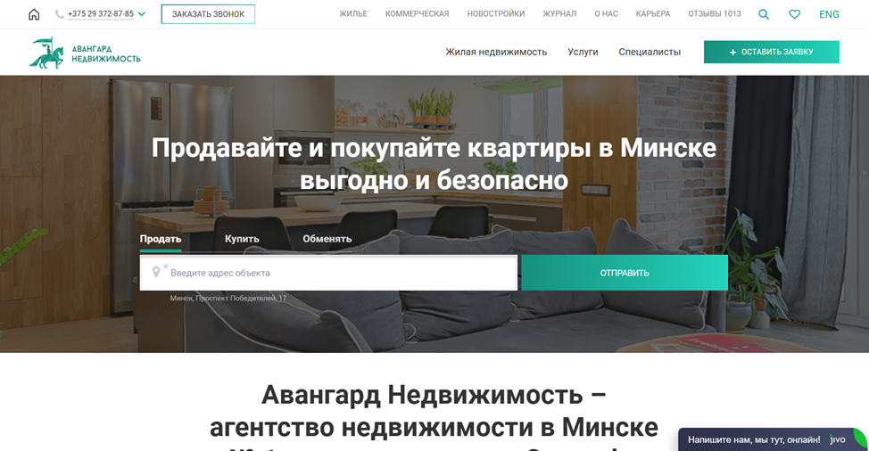

Рисунок 1.2 – Главная страница Авангард недвижимость

На сайте «Авангард Недвижимость»[2] были выделены положительные и отрицательные аспекты, для последующей разработки собственного приложения. Преимущества ресурса являются:

* Удобство взаимодействия: на главной странице реализована форма, предлагающая пользователям три ключевые операции, что упрощает процесс отправки заявки по индивидуальным целям.
* Фокус на ключевой информации: минималистичный дизайн, на котором представлена только самая важная информация . Данный факт будет учтен при разработке собственного программного средства для риелторского агентства.

### **Твоя Столица**

Главная страница сайта «Твоя Столица»[3] выполнена в стиле, схожем с «Авангард Недвижимость», и имеет как преимущества, так и недостатки.

К преимуществам можно отнести высокую информативность и удобную строку поиска, стилизованную под популярные поисковые системы, что упрощает адаптацию пользователя. Дополнительно реализованы расширенные фильтры по комнатам, районам и ценам, что способствует точному подбору объектов недвижимости.

Вместе с тем, сайт страдает от избыточности информации. Большое количество текстов и элементов перегружает интерфейс и рассеивает внимание. Наличие рекламных баннеров также отвлекает пользователя от основного контента.

Таким образом, сайт «Твоя столица» функционален и удобен для поиска, однако перегруженный интерфейс и реклама снижают его эффективность. В разрабатываемом приложении планируется сохранить полезные функции поиска и фильтрации, минимизировав излишний контент и убрав рекламные элементы для повышения удобства использования.

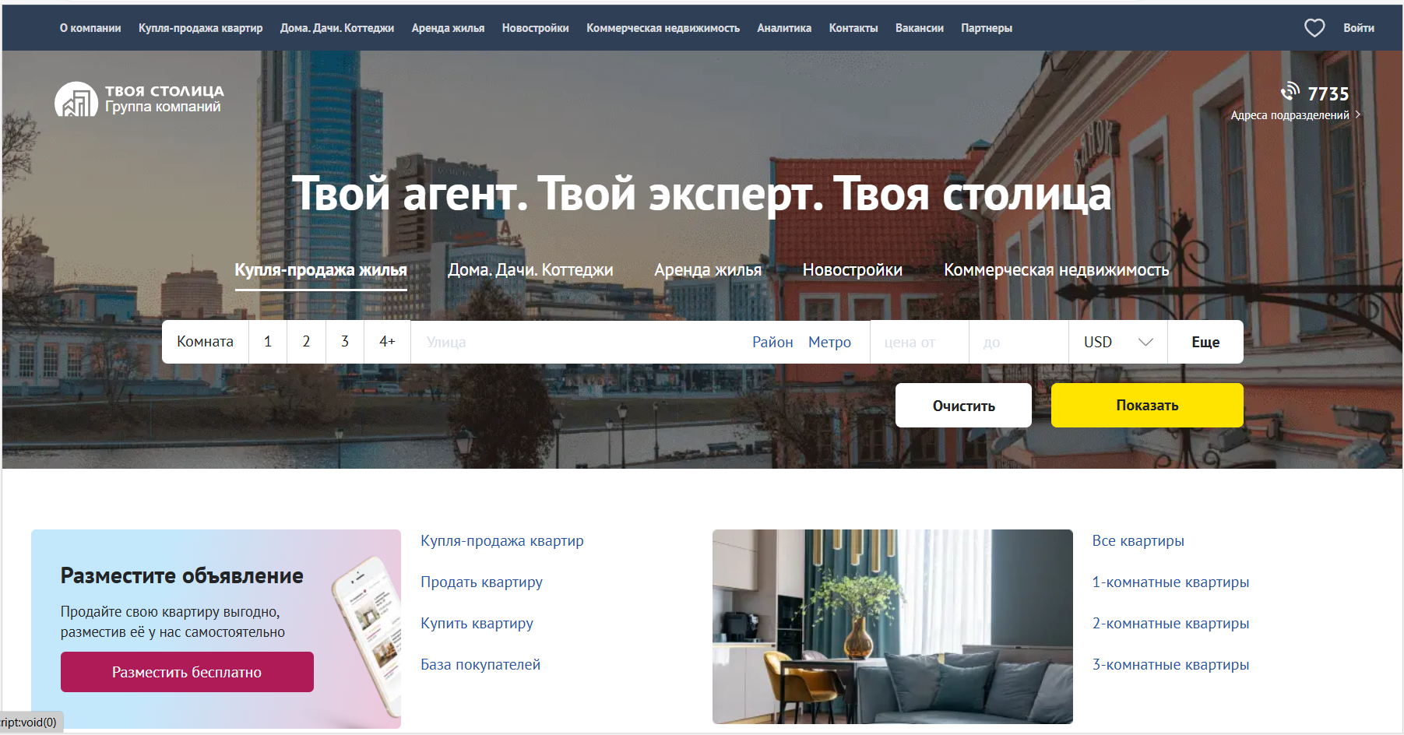

Рисунок 1.3 – Главная страница Твоя столица

* 1. **Выводы к разделу**

Анализ существующих решений показал, что успешные риелторские сайты обладают удобной навигацией, минималистичным дизайном и продвинутыми функциями поиска, однако часто страдают от избыточности информации и рекламных элементов. В разрабатываемом приложении планируется сохранить сильные стороны конкурентов, устранив их недостатки для повышения удобства и эффективности взаимодействия с пользователем.

2. Проектирование архитектуры проекта

**2.1 Функциональные Требования**

На основе анализа конкурентных сервисов были определены функции, которые планируется реализовать в разрабатываемом приложении. Система будет включать роли администратора, гостя и пользователя.

Функции Гостя системы:

* Просмотр объявлений.
* Поиск объявлений.
* Фильтрация объявлений.

Функции Пользователя системы:

* Просмотр объявлений.
* Добавление объявлений в корзину.
* Поиск объявлений.
* Фильтрация объявлений.
* Регистрация.
* Авторизация.

Функции Администратора системы:

* Добавление объявлений.
* Одобрение заявок пользователя.
* Удаление заявок пользователя.
* Оповещение пользователя, об одобрении его заявки.

**2.2 Архитектура системы**

В рамках курсового проекта для риелторского агентства приложение будет разрабатываться с использованием архитектурного паттерна MVVM (Model-View-ViewModel), что обеспечит чёткое разделение логики, данных и пользовательского интерфейса. Приложение будет включать три ключевых компонента:

* Model – база данных, которая отвечает за хранение информации об объектах недвижимости, пользователях, заявках и отзывах. Этот компонент обеспечивает надёжное сохранение данных и их доступ для дальнейшего анализа и оптимизации работы приложения.
* View – пользовательский интерфейс, который предоставляет клиентам удобный доступ к функционалу приложения. Здесь пользователи смогут искать и просматривать объекты недвижимости, фильтровать предложения, отправлять заявки, а также оставлять комментарии и отзывы.
* ViewModel – промежуточный слой, который обрабатывает данные между Model и View. Он обеспечивает выполнение логики приложения, обработку запросов и подготовку данных для отображения в интерфейсе.

Такой подход обеспечивает гибкость разработки, упрощает поддержку и расширение функционала, а также повышает надёжность и читаемость кода.

**2.3 Построение логической схемы базы данных**

Для выполнения поставленной задачи была разработана база данных с использованием системы управления реляционными базами данных Microsoft SQL Server 2020.

База данных представляет собой упорядоченный набор данных, организованных в соответствии с определёнными правилами, которые обеспечивают их структурированное хранение, описание и обработку, независимо от конкретных прикладных программ.

Система управления базами данных (СУБД) – это программный комплекс, включающий инструменты и языковые средства, предназначенные для управления данными, поддержания целостности базы данных и обеспечения её взаимодействия с прикладными приложениями.

База данных, как описывалось выше состоит из 4 таблиц, её схема изображена на рисунке 2.1:

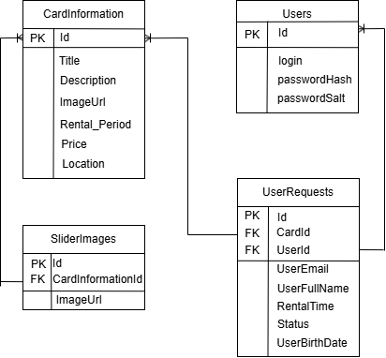

Рисунок 2.1 – Логическая схема базы данных

**2.4 Модель базы данных**

Для создания программного средства была разработана база данных realestate_db, состоящая из 4 таблиц. Описания таблиц базы данных представлены в таблицах 2.1 – 2.4.

Таблица 2.1 – Таблица Users

|  |  |  |
| --- | --- | --- |
| Имя столбца | Тип данных | Описание |
| Id | int | Идентификатор пользователя |
| Login | nvarchar(50) | Логин пользователя |
| Password_hash | nvarchar(100) | Захешированный пароль пользователя |
| Password_salt | nvarchar(max) | Соль для хеширования пароля |

Таблица предназначена для хранения информации о пользователях в приложении.

Таблица 2.2 – Таблица CardInformation

|  |  |  |
| --- | --- | --- |
| Id | int | Идентификатор объявления |
| Title | nvarchar(255) | Название объявления |
| Description | nvarchar(500) | Описание объявления |
| ImageUrl | nvarchar(500) | Изображение |
| Rental_Period | nvarchar(50) | Срок аренды |
| Price | decimal(18,2) | Стоимость |
| Location | Nvarchar(255) | Местоположение |

Таблица предназначена для хранения информации об объявлении об аренде квартиры.

Таблица 2.3 – Таблица SliderImage

|  |  |  |
| --- | --- | --- |
| Имя столбца | Тип данных | Описание |
| Id | int | Идентификатор слайдера |
| ImageUrl | nvarchar(500) | Изображения |
| CardInformationId | int | Идентификатор объявления |

В данной таблице хранятся изображения для слайдера, который отображается при переходе на окно расширенной информации об объявлении.

Таблица 2.4 – Таблица UserRequests

|  |  |  |
| --- | --- | --- |
| Id | int | Идентификатор заявки |
| CardId | int | Идентификатор объявления |
| UserId | int | Идентификатор пользователя |
| UserEmail | nvarchar(255) | Электронная почта пользователя |
| UserFullName | nvarchar(255) | Полное имя пользователя |
| RentalTime | nvarchar(50) | Срок аренды |
| Status | bit | Статус заявки |
| UserBirthDate | datetime | Дата рождения пользователя |

В таблице UserRequests, хранится информация, необходимая для корректного отображения заявок пользователей, а также управления администратором по одобрению заявок.

**2.5 Проектирование диаграммы вариантов использования**

Диаграмма вариантов использования (диаграмма прецедентов) представляет собой один из ключевых инструментов моделирования требований в рамках проектирования программного обеспечения. Она позволяет визуализировать функциональные возможности системы, отображая взаимодействие внешних субъектов (актеров) с различными сценариями использования (прецедентами) приложения.

В данном пункте рассматривается диаграмма вариантов использования, разработанная для программного средства риелторского агентства. Диаграмма отражает основные функции системы, распределённые между тремя ролями: Гость, Пользователь и Администратор, и описывает их взаимодействие с функциональными модулями приложения. Диаграмма представлена на рисунке 2.2:

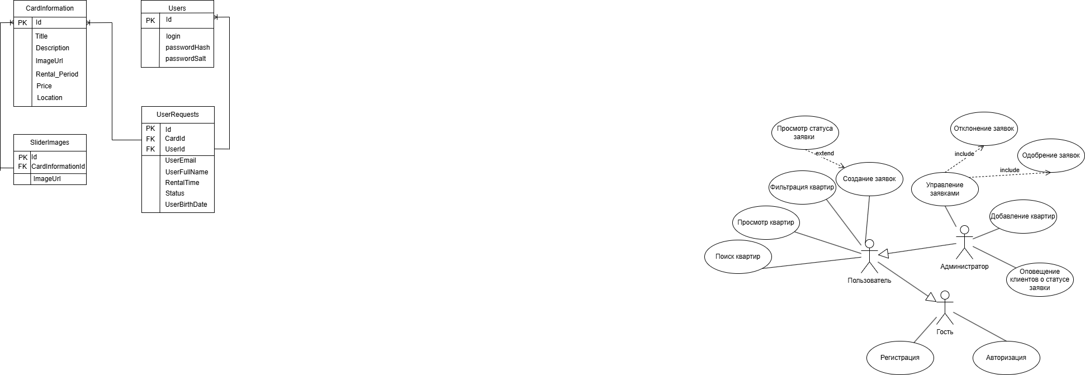

Рисунок 2.2 – Диаграмма вариантов использования

Таким образом, диаграмма отражает четкое разделение ролей и их задач в системе. Основной акцент сделан на автоматизацию заявок, управлении предложениями и удобстве взаимодействия для всех категорий пользователей.

**2.6 Проектирование структуры окон приложения**

Разрабатываемое приложение будет представлять собой совокупность окон и страниц, организованных в единую навигационную структуру и взаимосвязанных между собой. При запуске программного обеспечения открывается главное окно, содержащее элементы навигации по функционалу приложения, а также стартовую страницу «Домой», которая по умолчанию загружается в основном интерфейсе.

Полный функционал приложения становится доступным только после прохождения процесса авторизации, что позволяет разблокировать дополнительные разделы и функции в соответствии с присвоенной ролью пользователя. На рисунке 2.3 представлена схема окон пользователя:

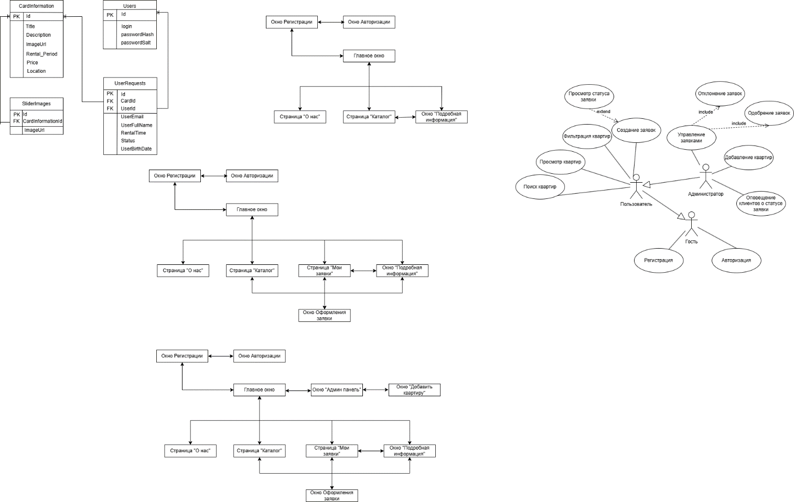

Рисунок 2.3 – Схема окон и страниц пользователя

Схема окон и страниц администратора представлена на рисунке 2.4

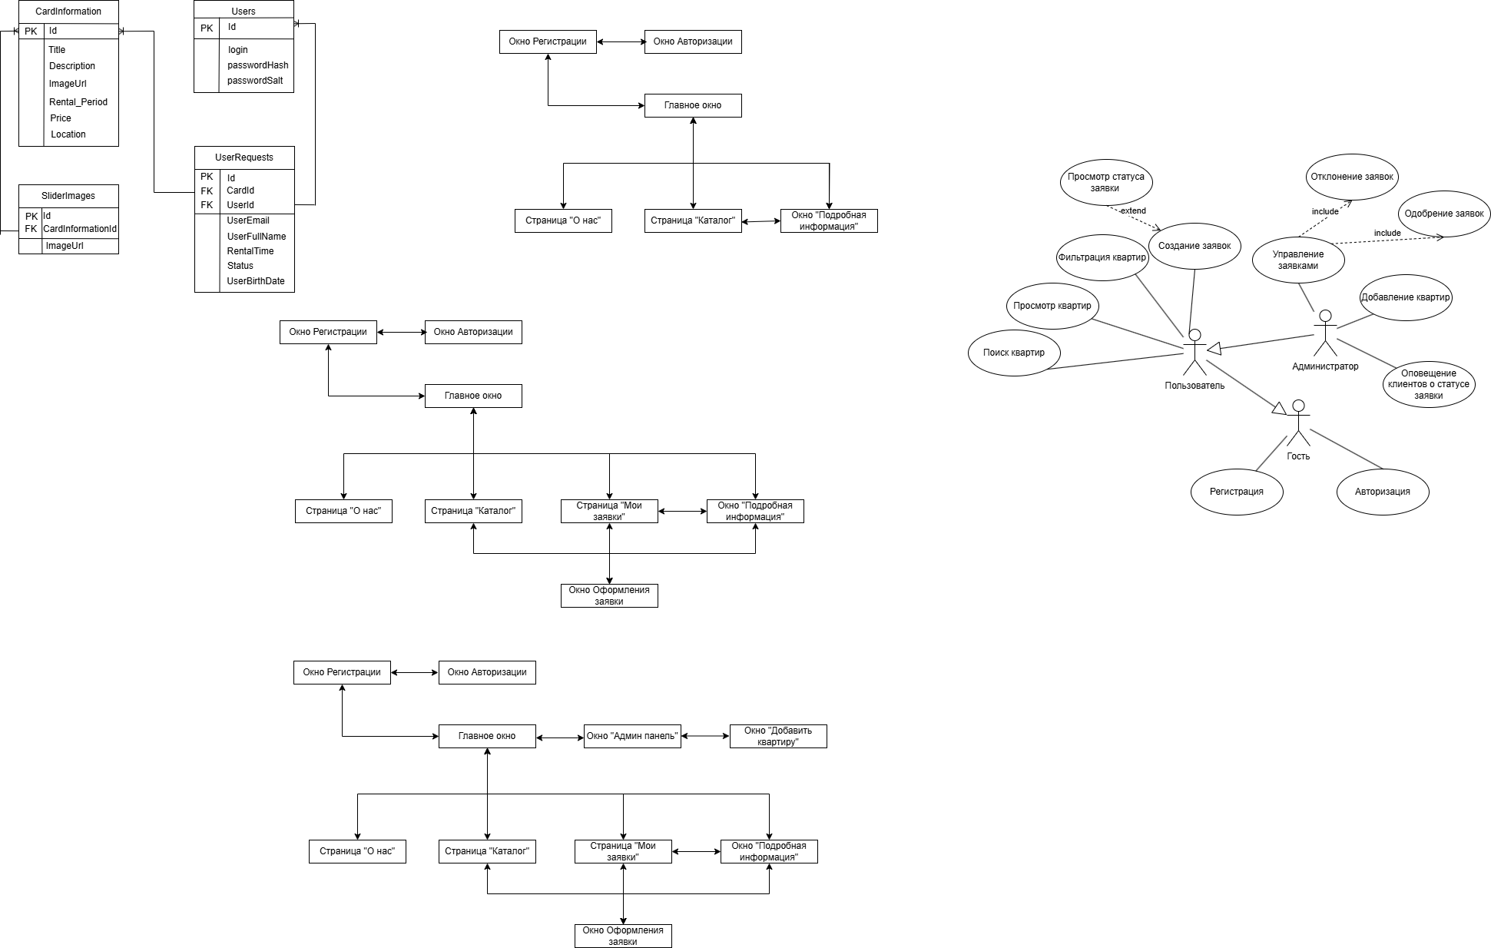

Рисунок 2.4 – Схема окон и страниц администратора

Схема окон и страниц гостя представлена на рисунке 2.5



Рисунок 2.5 – Схема окон и страниц гостя

**2.7 Структура проекта**

Структура проекта представляет собой основу программного средства, включающую в себя ключевые компоненты, такие как модели, представления и реализацию логики их взаимодействия. Общая структура приложения для риелторского агентства представлена на рисунке 2.6 и демонстрирует организацию всех элементов системы:

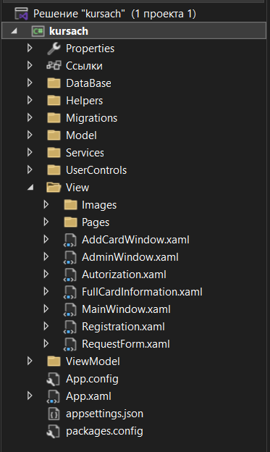

Рисунок 2.7 – Структура проекта

Диаграмма классов является важным инструментом UML (Unified Modeling Language), используемым для отображения статической структуры системы. Она визуализирует классы, их атрибуты, методы и связи, что позволяет наглядно представить архитектуру приложения. В разрабатываемом программном средстве структура представлена диаграммой классов, где показаны типы классов, их свойства, операции и отношения, такие как ассоциации, наследование и зависимости. На этапе анализа диаграмма отображает сущности предметной области, а на этапе проектирования — элементы программной реализации. Основу диаграммы составляют классы с их атрибутами и операциями, а также связи, которые определяют взаимодействие между компонентами системы. Такое представление позволяет систематизировать архитектуру приложения, структурировать ключевые компоненты и подготовить их к дальнейшей реализации. Диаграмма классов представлена на рисунке 2.8:

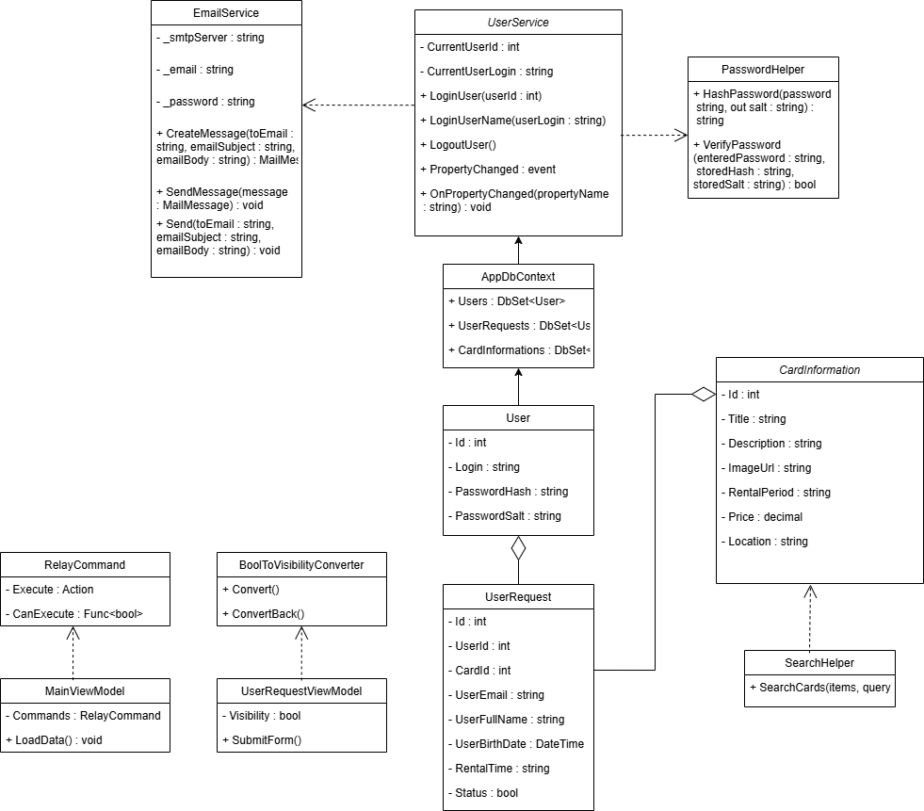

Рисунок 2.8 – Диаграмма классов проекта

**2.8 Вывод**

В ходе данного раздела были сформулированы функциональные требования к разрабатываемому программному обеспечению. Разработана база данных, обеспечивающая корректное функционирование приложения. Определена структура проекта, что позволит значительно упростить процесс разработки в соответствии с предъявленными требованиями.

# Разработка функциональной модели ПС

**3.1 Реализация MVVM**

В проекте реализован паттерн MVVM (Model-View-ViewModel), обеспечивающий четкое разделение ответственности между слоями данных, логики и представления. Model представляет собой классы данных и бизнес-логику приложения, взаимодействуя с базой данных через Entity Framework.

В проекте реализованы такие ViewModel, как MainViewModel, UserRequestsViewModel и RequestFormViewModel, которые используют INotifyPropertyChanged для автоматического обновления представления и RelayCommand для обработки команд пользователя.

View реализовано на основе XAML и WPF, с использованием механизма двусторонней привязки данных, что обеспечивает синхронизацию данных между интерфейсом и логикой.

|  |
| --- |
| public class MainViewModel : ViewModelBase, INotifyPropertyChanged  {  private readonly AppDbContext _appDbContext;  private ObservableCollection<CardInformation> _cardsInformation;  public ObservableCollection<CardInformation> CardsInformation  {  get => _cardsInformation;  set  {  _cardsInformation = value;  OnPropertyChanged();  }  }  public ICommand SearchCommand { get; }  private string _searchQuery;  public string SearchQuery  {  get => _searchQuery;  set  {  _searchQuery = value;  OnPropertyChanged();  }  }  public MainViewModel(AppDbContext appDbContext)  {  _appDbContext = appDbContext;  SearchCommand = new RelayCommand(FilterCards);  CardsInformation = new ObservableCollection<CardInformation>(_appDbContext.CardInformations.ToList());  }  private void FilterCards()  {  if (string.IsNullOrWhiteSpace(SearchQuery))  {  CardsInformation = new ObservableCollection<CardInformation>(_appDbContext.CardInformations.ToList());  }  else  {  var filteredItems = _appDbContext.CardInformations  .Where(card => card.Title.Contains(SearchQuery) || card.Description.Contains(SearchQuery))  .ToList();  CardsInformation = new ObservableCollection<CardInformation>(filteredItems);  }  }  public event PropertyChangedEventHandler PropertyChanged;  protected virtual void OnPropertyChanged([CallerMemberName] string propertyName = null)  {  PropertyChanged?.Invoke(this, new PropertyChangedEventArgs(propertyName));  }  } |

Листинг 3.1 – Связь Model, ViewModel и View в паттерне MVVM

**3.2 Авторизация и Регистрация**

В проекте реализованы модули регистрации и авторизации пользователей с использованием паттерна MVVM, обеспечивающего четкое разделение логики, данных и пользовательского интерфейса. Процесс регистрации реализован в RegistrationViewModel, где осуществляется валидация введенных данных, их безопасное хеширование с использованием алгоритма **SHA256** и добавлением соли, а затем сохранение пользователя в базе данных через **Entity Framework**.

Для осуществления регистрации нового пользователя в приложении реализован класс RegistrationViewModel. При нажатии на кнопку «Регистрация» вызывается основной метод RegisterUser(), который выполняет обработку введённых данных.

После успешной валидации пароля выполняется его хеширование с использованием алгоритма SHA256 и случайной соли. Хеширование и генерация соли реализованы в отдельном классе PasswordHelper, который объединяет пароль с сгенерированной солью и создаёт уникальный хеш. Эти данные затем сохраняются в базу данных через объект AppDbContext. После успешного выполнения всех операций пользователю выводится сообщение о завершении регистрации, и он может перейти на страницу авторизации. В листинге представлена реализация хеширования паролей.

|  |
| --- |
| public static string HashPassword(string password, out string salt)  {  using (var rng = new RNGCryptoServiceProvider())  {  byte[] saltBytes = new byte[16];  rng.GetBytes(saltBytes);  salt = Convert.ToBase64String(saltBytes);  using (var sha256 = SHA256.Create())  {  byte[] passwordBytes = Encoding.UTF8.GetBytes(password);  byte[] combinedBytes = new byte[passwordBytes.Length + saltBytes.Length];  Buffer.BlockCopy(passwordBytes, 0, combinedBytes, 0, passwordBytes.Length);  Buffer.BlockCopy(saltBytes, 0, combinedBytes, passwordBytes.Length, saltBytes.Length);  byte[] hashedBytes = sha256.ComputeHash(combinedBytes);  return Convert.ToBase64String(hashedBytes);  }  }  } |

Листинг 3.2 – Хеширование пароля с помощью соли

Для авторизации реализован класс AutorizationViewModel. При нажатии пользователем на кнопку «Войти» вызывается метод AuthorizeUser(), который проверяет введённые логин и пароль. На первом этапе происходит валидация данных. Далее выполняется поиск пользователя в базе данных по введённому логину. Если пользователь с указанным логином найден, введённый пароль проверяется на соответствие сохранённому хешу с использованием метода VerifyPassword() из класса PasswordHelper. В случае успеха авторизации система обновляет текущий статус пользователя с помощью объекта UserService, отображает приветственное сообщение и выполняет переход в главное окно приложения. В случае ошибки выводится соответствующее уведомление. Обновление статуса пользователя через сервис представлен в листинге 3.3:

|  |
| --- |
| public class UserService : INotifyPropertyChanged  {  private int _currentUserId = -1;  private string _currentUserLogin = "Гость";  public int CurrentUserId  {  get => _currentUserId;  private set  {  if (_currentUserId != value)  {  _currentUserId = value;  OnPropertyChanged(nameof(CurrentUserId));  }  }  }  public string CurrentUserLogin  {  get => _currentUserLogin;  private set  {  if (_currentUserLogin != value)  {  _currentUserLogin = value;  OnPropertyChanged(nameof(CurrentUserLogin));  }  }  }  } |

Листинг 3.3 – Динамическое обновление полей пользователя

Данный сервис обеспечивает возможность динамического отслеживания состояния текущего пользователя и реализации механизма переключения между учетными записями, что позволяет эффективно управлять сессиями пользователей в приложении.

**3.3 Пользовательская команда**

В проекте реализована кастомная команда, основанная на интерфейсе ICommand. Команда инкапсулирует логику действий и условия их выполнения, а также управляет состоянием интерфейса через метод CanExecute. Реализация выполнена в виде класса CommandHandler, который принимает делегаты для выполнения действия (Action) и проверки доступности (Func<bool>) команды. Механизм CommandManager.RequerySuggested позволяет обновлять состояние элементов управления в интерфейсе.

|  |
| --- |
| public class CommandHandler : ICommand  { private readonly Action _execute; // Действие команды  private readonly Func<bool> _canExecute; // Условие выполнения команды  public CommandHandler(Action execute, Func<bool> canExecute = null)  {  _execute = execute ?? throw new ArgumentNullException(nameof(execute));  _canExecute = canExecute;  }  public bool CanExecute(object parameter) => _canExecute == null || _canExecute();  public void Execute(object parameter) => _execute();  public event EventHandler CanExecuteChanged  {  add => CommandManager.RequerySuggested += value;  remove => CommandManager.RequerySuggested -= value;  }  } |

Листинг 3.4 – Пользовательская команда

**3.4 Добавления товара в каталог**

В рамках выполнения проекта внедрена возможность добавления товаров в каталог. Процесс осуществляется с использованием базы данных, организованной через Entity Framework. В команде четко разделены действия и условия, при которых команда может быть активирована. Это позволяет динамически включать или отключать кнопку в зависимости от состояния данных. Примером такой реализации служит команда AddProductCommand в классе AddProductViewModel, которая отвечает за добавление товаров в базу данных и проверяет корректность введенных пользователем данных. Листинг будет представлен в приложении А.

**3.5 Оповещение клиентов**

Кроме того, был создан сервис для отправки электронных писем под названием EmailService, который предназначен для формирования и отправки сообщений через почтовый сервер. Этот класс предлагает три основных метода: CreateMessage, SendMessage и Send. Метод CreateMessage используется для создания письма, где указываются отправитель, получатель, тема и содержание. SendMessage отвечает за настройку параметров SMTP-сервера, таких как адрес, порт, учетные данные и использование SSL. С помощью этого класса администратор оповещает пользователей, о статусе их заявки. Реализация представлена на листинге 3.5:

|  |
| --- |
| internal class EmailService  {  private readonly string _smtpServer = "smtp.gmail.com";  private readonly int _smtpPort = 587;  private readonly string _name = "Риелторское агенство Heaven";  private readonly string _email = "telitsa.anna2005@gmail.com";  private readonly string _password = "avre dvko vfah fsqv";    public MailMessage CreateMessage(string toEmail, string emailSubject, string emailBody)  {  MailAddress from = new MailAddress(_email, _name);  MailAddress to = new MailAddress(toEmail);  MailMessage message = new MailMessage(from, to);  message.Subject = emailSubject;  message.Body = emailBody;  message.IsBodyHtml = true;  return message;  }  public void SendMessage(MailMessage message)  {  SmtpClient smtp = new SmtpClient(_smtpServer, _smtpPort);  smtp.UseDefaultCredentials = false;  smtp.Credentials = new NetworkCredential(_email, _password);  smtp.EnableSsl = true;  smtp.Send(message);  }  public void Send(string toEmail, string emailSubject, string emailBody)  {  SendMessage(CreateMessage(toEmail, emailSubject, emailBody));  }  } |

Листинг 3.5 – Реализация SMTP- сервера

**3.6 Использование LINQ-запросов**

Метод LoadRequests использует LINQ-запрос для получения данных и сохраняет их в ObservableCollection, что обеспечивает автоматическое обновление элементов интерфейса WPF при изменении коллекции. Это позволяет отобразить информацию о заявках пользователей. Использование LINQ-запроса, представлено в листинге 3.6:

|  |
| --- |
| private void LoadRequests()  {  var requests = from request in _appDbContext.UserRequests  join card in _appDbContext.CardInformations  on request.CardId equals card.Id  select new UserRequestFull  {  Id = request.Id,  CardId = card.Id,  UserId = request.UserId,  UserFullName = request.UserFullName,  UserEmail = request.UserEmail,  UserBirthDate = request.UserBirthDate,  RentalTime = request.RentalTime,  Status = request.Status,  Card_Title = card.Title,  Card_Description = card.Description,  Card_ImageUrl = card.ImageUrl,  Card_Rental_Period = card.Rental_Period,  Card_Price = card.Price,  Card_Location = card.Location  };  UserRequests = new ObservableCollection<UserRequestFull>(requests.ToList());  } |

Листинг 3.6 – LINQ-запрос

**3.7 Вывод**

В процессе разработки приложения для риелторского агентства с использованием WPF, MVVM и Entity Framework была реализована система авторизации и регистрации, обеспечивающая безопасность, удобство и управление доступом для пользователей. Реализация включает хеширование паролей через SHA-256, проверку ролей и динамическую привязку данных.

# Тестирование и отладка программного средства

## **Тестирование регистрации и авторизации**

При открытии окна регистрации пользователь должен ввести логин и пароль. Если пользователь вводит некорректные данные, то предусмотрена обработка данных ситуаций. Пример приведён на рисунке 4.1

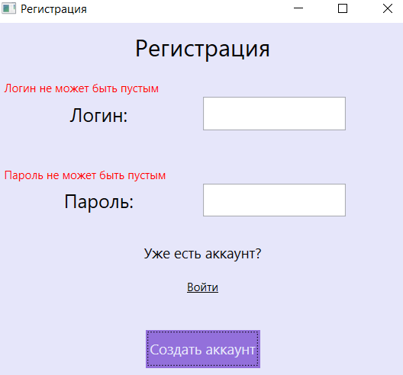

Рисунок 4.1 – Валидация полей

Пример исключительной ситуации, если пользователь ввёл пароль менее 8 символов представлен на рисунке 4.2

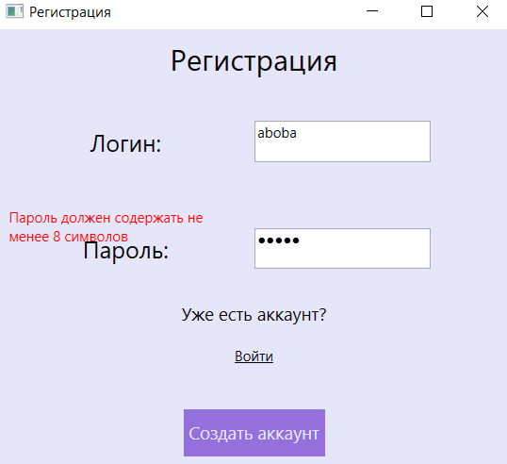

Рисунок 4.2 – Валидация пароля

При регистрации пользователя, нужно учитывать, чтобы логины являлись уникальными. Поэтому для такой ситуации предусмотрена проверка, изображённая на рисунке 4.3

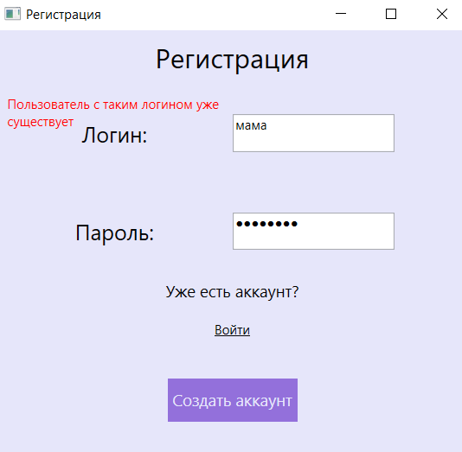

Рисунок 4.3 – Валидация логина

Метод для валидации полей при регистрации предоставлен в листинге 4.1

|  |
| --- |
| private void RegisterUser(IClosable closableWindow)  {  LoginError = string.Empty;  PasswordError = string.Empty;  if (string.IsNullOrEmpty(Login))  {  LoginError = "Логин не может быть пустым";  }  else if (Login.Length > 20)  {  LoginError = "Логин не может содержать более 20 символов";  }  if (string.IsNullOrEmpty(passwordHash))  {  PasswordError = "Пароль не может быть пустым";  }  else if (passwordHash.Length > 20)  {  PasswordError = "Пароль не может содержать более 20 символов";  }  else if (passwordHash.Contains(" "))  {  PasswordError = "Пароль не может содержать пробелы";  }  else if (passwordHash.Length < 8)  {  PasswordError = "Пароль должен содержать не менее 8 символов";  }  if (!string.IsNullOrEmpty(LoginError) || !string.IsNullOrEmpty(PasswordError))  {  return;  } |

Листинг 4.1 – Метод валидации полей в окне регистрации

* 1. **Тестирование работы приложения**

После авторизации пользователь находится на главной странице, на которой отображается выборка объявлений и поиск, продемонстрированный на рисунке 4.4

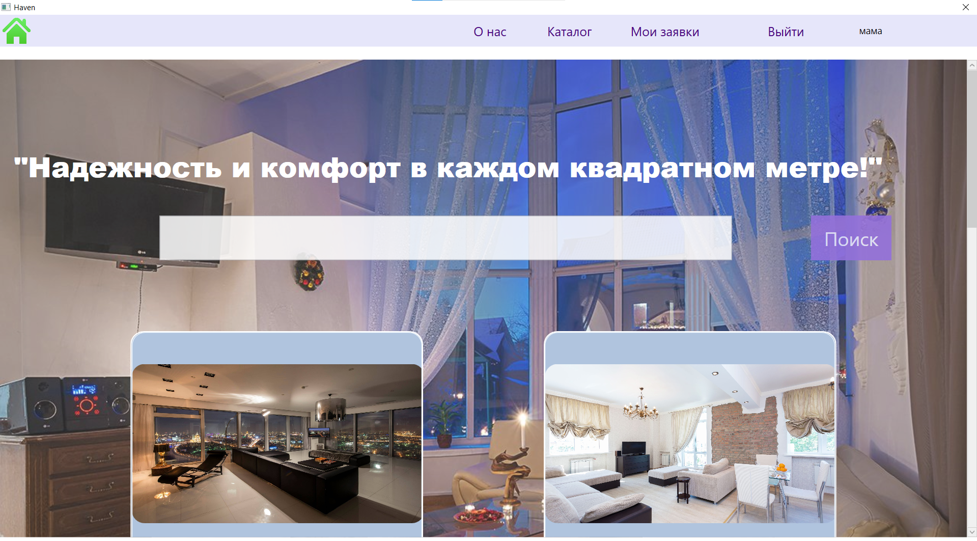

Рисунок 4.4 – Главная страница приложения

Если пользователь хочет найти квартиру, описание которой, будет включать какое-либо слово. То он может воспользоваться поиском расположенным на странице. В результате будут отображены все объявления удовлетворяющие поиску, это отображено на рисунке 4.5

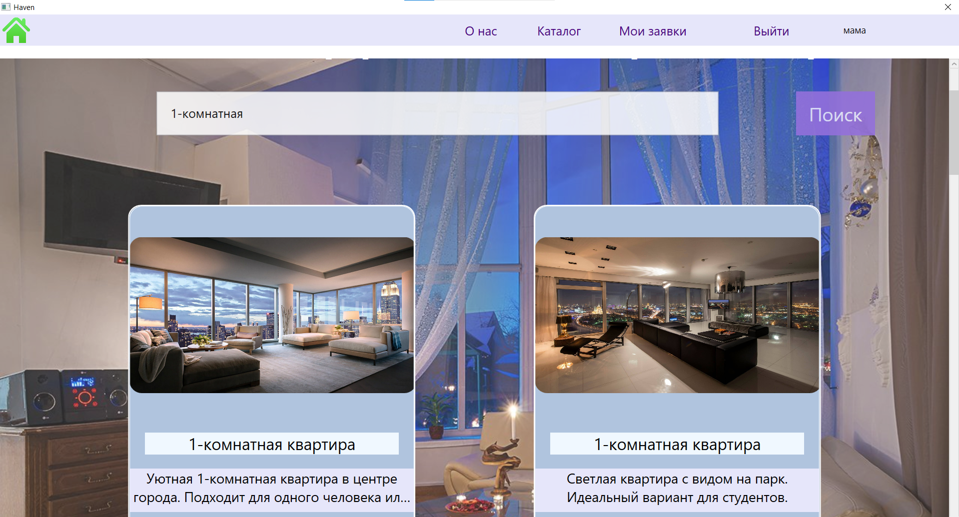

Рисунок 4.5 – Результаты поиска

На странице каталога, где размещены все объявления, пользователь может отфильтровать по критериям интересующие его объявления. Результаты фильтрации предоставлены на рисунке 4.6

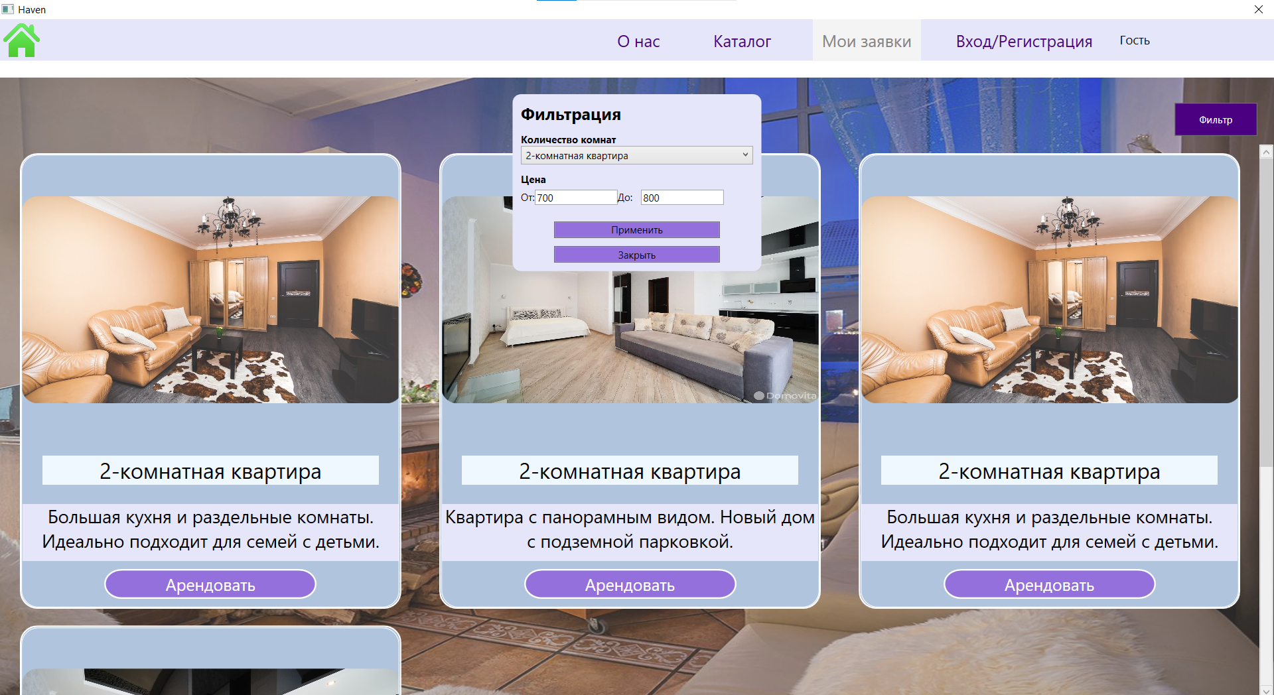

Рисунок 4.6 – Результаты фильтрации

Пользователь, который прошел авторизацию, может оформить заявку на аренду квартиры. В форме предусмотрены все валидации на ввод корректных значений, что отображено на рисунке 4.7:

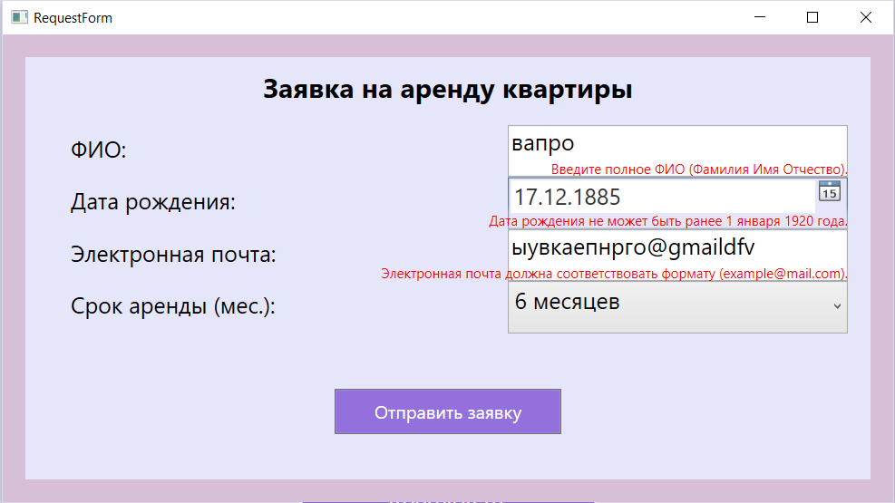

Рисунок 4.7 – Валидация формы на аренду квартиры

* 1. **Вывод**

После тестирования основного функционала приложения можно сделать вывод о том, что пользоваться данной программируемой системой вполне возможно и удобно.

# Заключение

В рамках курсового проекта разработано приложение для риелторского агентства с использованием WPF, MVVM и Entity Framework, направленное на автоматизацию управления недвижимостью и взаимодействия с клиентами. Основная цель — создание удобного и функционального интерфейса для работы с каталогом недвижимости, заявками на аренду, поиском и фильтрацией данных. Реализованы регистрация и авторизация пользователей с безопасным хешированием паролей через SHA-256, что гарантирует защиту данных от несанкционированного доступа. Встроенные функции поиска, фильтрации, пагинации и обработки данных позволяют эффективно работать с большим объемом информации, а система управления заявками обновляет статусы в реальном времени.

Архитектурный паттерн MVVM позволил четко разделить логику, представление и данные, упростив разработку, тестирование и дальнейшее сопровождение приложения. Применение Entity Framework обеспечило гибкое взаимодействие с базой данных, в которой хранятся сведения о пользователях, заявках и карточках недвижимости. Реализована поддержка ролей, где администраторы могут добавлять и удалять объекты из каталога, а пользователи — отправлять заявки и просматривать доступные предложения.

Привязка данных и использование команд позволили создать отзывчивый и интуитивно понятный интерфейс, который обеспечивает удобство работы как для администраторов, так и для конечных пользователей. Таким образом, разработанное приложение эффективно автоматизирует ключевые процессы риелторского агентства, обеспечивая надежность, безопасность и масштабируемость системы. Проект готов к дальнейшему развитию, включая интеграцию аналитических отчетов, системы уведомлений, пользовательских отзывов и расширение функционала для новых категорий объектов недвижимости.

# Список использованных источников

1. Exclusive [Электронный ресурс] – Режим доступа: https://cn-exclusive.by/– Дата доступа: 28.10.2024
2. Авангард Недвижимость [Электронный ресурс] – Режим доступа: https://avangard-n.by/?utm_source=yandex&utm_medium=cpc&utm_campaign=poisk_AN&utm_content=gid5452673841|aid16187356211&utm_term=%D1%80%D0%B8%D1%8D%D0%BB%D1%82%D0%BE%D1%80%D1%81%D0%BA%D0%B8%D0%B5%20%D1%84%D0%B8%D1%80%D0%BC%D1%8B&yclid=513605341130784767 – Дата доступа: 28.10.2024
3. Твоя Солица [Электронный ресурс] – Режим доступа: https://www.t-s.by/– Дата доступа: 28.10.2024
4. METANIT [Электронный ресурс] – Режим доступа: https://metanit.com/sharp/wpf/?ysclid=m4rn8twk4s121743486 – Дата доступа: 13.12.2024
5. Step-by-Step Guide to Entity Framework in .NET [Электронный ресурс] – Режим доступа: https://medium.com/@lucas.and227/step-by-step-guide-to-entity-framework-in-net-c629faf9f322– Дата доступа: 16.12.2024

# Приложение А Листинги кода окон приложения

|  |
| --- |
| <Window x:Class="kursach.View.MainWindow"  xmlns="http://schemas.microsoft.com/winfx/2006/xaml/presentation"  xmlns:x="http://schemas.microsoft.com/winfx/2006/xaml"  xmlns:d="http://schemas.microsoft.com/expression/blend/2008"  xmlns:mc="http://schemas.openxmlformats.org/markup-compatibility/2006"  xmlns:viewmodel="clr-namespace:kursach.ViewModel"  Title="Haven" Height="864" Width="1536" WindowState="Maximized"  ResizeMode="NoResize" mc:Ignorable="d">  <Window.Resources>  <Style TargetType="Button">  <Setter Property="BorderThickness" Value="0"/>  <Setter Property="Background" Value="Transparent"/>  <Setter Property="Foreground" Value="Indigo"/>  </Style>  </Window.Resources>  <Grid>  <Grid.RowDefinitions>  <RowDefinition Height="50" />  <RowDefinition Height="*"/>  </Grid.RowDefinitions>  <Grid Grid.Row="0" Background="Lavender">  <StackPanel Orientation="Horizontal" VerticalAlignment="Center" HorizontalAlignment="Left">    <Button Width="50" Height="50" BorderThickness="0" Background="Transparent" Margin="0, 0"  Click="Home_Click" >  <Image Source="Images/logo.png" Stretch="Uniform" Width="50" Height="50"/>  </Button>  <Button FontSize="20" Content="О нас" Height="50" Width="100" Margin="670,0,0,0"  Click="About_Click"/>  <Button FontSize="20" Content="Каталог" Height="50" Width="130" Margin="10,0"  Click="Catalog_Click"/>  <Button FontSize="20" Content="Мои заявки" Height="50" Width="130" Margin="10,0"  IsEnabled="{Binding IsInterfaceEnabled}" Click="UserRequests_Click"/>    <Button FontSize="20" Command="{Binding OpenRegistrationWindowCommand}"  Content="{Binding UserAction}" Height="50" Width="210" Margin="10,0"/>  <TextBlock Height="22" Width="249" FontSize="15" Text="{Binding CurrentUserLogin}"/>  </StackPanel>  </Grid>  <Frame NavigationUIVisibility="Hidden" x:Name="MyFrame" Grid.Row="1"/>  </Grid>  </Window>  <Window x:Class="kursach.View.Registration"  xmlns="http://schemas.microsoft.com/winfx/2006/xaml/presentation"  xmlns:x="http://schemas.microsoft.com/winfx/2006/xaml"  xmlns:d="http://schemas.microsoft.com/expression/blend/2008"  xmlns:mc="http://schemas.openxmlformats.org/markup-compatibility/2006"    xmlns:local="clr-namespace:kursach.View"  xmlns:viewmodel="clr-namespace:kursach.ViewModel" d:DataContext="{d:DesignInstance Type=viewmodel:RegistrationViewModel}"  mc:Ignorable="d"  Title="Регистрация" Height="450" Width="450"  WindowStartupLocation="CenterScreen">    <Grid Background = "Lavender">    <Grid.RowDefinitions>  <RowDefinition Height="50"/>  <RowDefinition Height="*" />  <RowDefinition/>  <RowDefinition/>  <RowDefinition/>  </Grid.RowDefinitions>    <Grid Grid.Row="0">  <TextBlock VerticalAlignment="Center" HorizontalAlignment="Center" FontSize="25">Регистрация</TextBlock>  </Grid>  <Grid Grid.Row="1">  <Grid.ColumnDefinitions>  <ColumnDefinition Width="*"/>  <ColumnDefinition />  </Grid.ColumnDefinitions>  <TextBlock HorizontalAlignment="Center" VerticalAlignment="Center" FontSize="20">Логин: </TextBlock>  <TextBox Grid.Column="1" Width="150" Height="35" HorizontalAlignment="Left" Text="{Binding Login}"></TextBox>  <TextBlock Text="{Binding LoginError}" Foreground="Red" Margin="10" TextWrapping="Wrap" />  </Grid>  <Grid Grid.Row="2">  <Grid.ColumnDefinitions>  <ColumnDefinition Width="*"/>  <ColumnDefinition />  </Grid.ColumnDefinitions>  <TextBlock HorizontalAlignment="Center" VerticalAlignment="Center" FontSize="20">Пароль:</TextBlock>  <TextBlock Text="{Binding PasswordError}" Foreground="Red" Margin="10" TextWrapping="Wrap" />    <TextBox x:Name="PasswordTextBox" Grid.Column="1" Width="150" Height="35" HorizontalAlignment="Left" Text="{Binding passwordHash}" ></TextBox>  <PasswordBox x:Name="PasswordBox" PasswordChanged="PasswordBox_PasswordChanged" Grid.Column="1" Width="150" Height="35" HorizontalAlignment="Left" />    </Grid>  <Grid Grid.Row="3">  <TextBlock HorizontalAlignment="Center" FontSize="15">Уже есть аккаунт?</TextBlock>  <Button Width="40" Height="20" BorderThickness ="0" Background="Transparent" Command="{ Binding OpenAuthorizationWindowCommand }" CommandParameter="{Binding RelativeSource={RelativeSource AncestorType=Window}}">  <TextBlock TextDecorations="Underline" >Войти</TextBlock>  </Button>  </Grid>  <Grid Grid.Row="4">  <Button VerticalAlignment="Top" IsDefault="True" Width="120" Height="40" FontSize="15" BorderThickness ="0" Background="MediumPurple" Foreground="Lavender" Command="{Binding RegisterCommand}" CommandParameter="{Binding RelativeSource={RelativeSource AncestorType=Window}}">Создать аккаунт</Button>  </Grid>  </Grid>  </Window>  <Window x:Class="kursach.View.RequestForm"  xmlns="http://schemas.microsoft.com/winfx/2006/xaml/presentation"  xmlns:x="http://schemas.microsoft.com/winfx/2006/xaml"  xmlns:vm="clr-namespace:kursach.ViewModel"  Title="RequestForm" Height="450" Width="800" WindowStartupLocation="CenterScreen" Background="Thistle">  <Grid Margin="20" Background="Lavender">  <!-- Заголовок -->  <TextBlock Text="Заявка на аренду квартиры"  FontSize="24" FontWeight="Bold"  HorizontalAlignment="Center" VerticalAlignment="Top" Margin="0,10,0,30"/>  <!-- Форма заявки -->  <Grid Margin="20,60,20,80">  <Grid.RowDefinitions>  <RowDefinition Height="Auto"/>  <RowDefinition Height="Auto"/>  <RowDefinition Height="Auto"/>  <RowDefinition Height="Auto"/>  <RowDefinition Height="*"/>  </Grid.RowDefinitions>  <!-- ФИО -->  <TextBlock Text="ФИО:" FontSize="20" VerticalAlignment="Center" Grid.Row="0" Margin="20,0,0,5"/>  <TextBox Text="{Binding FullName, UpdateSourceTrigger=PropertyChanged}"  Width="300" FontSize="20" Grid.Row="0" HorizontalAlignment="Right" Margin="193,0,0,0"/>  <TextBlock Text="{Binding FullNameError}" Foreground="Red" Grid.Row="0" Margin="193,30,0,0"  HorizontalAlignment="Right"/>  <!-- Дата рождения -->  <TextBlock Text="Дата рождения:" FontSize="20" VerticalAlignment="Center" Grid.Row="1" Margin="20,0,0,5"/>  <DatePicker SelectedDate="{Binding BirthDate, UpdateSourceTrigger=PropertyChanged}"  Width="300" FontSize="20" Grid.Row="1" HorizontalAlignment="Right" Margin="193,0,0,0"/>  <TextBlock Text="{Binding BirthDateError}" Foreground="Red" Grid.Row="1" Margin="193,30,0,0"  HorizontalAlignment="Right"/>  <!-- Электронная почта -->  <TextBlock Text="Электронная почта:" FontSize="20" VerticalAlignment="Center" Grid.Row="2" Margin="20,0,0,5"/>  <TextBox Text="{Binding Email, UpdateSourceTrigger=PropertyChanged}"  Width="300" FontSize="20" Grid.Row="2" HorizontalAlignment="Right" Margin="193,0,0,0" />  <TextBlock Text="{Binding EmailError}" Foreground="Red" Grid.Row="2" Margin="193,30,0,0"  HorizontalAlignment="Right"/>  <!-- Срок аренды -->  <TextBlock Text="Срок аренды (мес.):" FontSize="20" VerticalAlignment="Center" Grid.Row="3" Margin="20,0,0,5"/>  <ComboBox SelectedItem="{Binding RentDuration, UpdateSourceTrigger=PropertyChanged}"  Width="300" FontSize="20" Grid.Row="3" HorizontalAlignment="Right" Margin="193,0,0,0">  <ComboBoxItem Content="1 месяц"/>  <ComboBoxItem Content="3 месяца"/>  <ComboBoxItem Content="6 месяцев"/>  <ComboBoxItem Content="12 месяцев"/>  </ComboBox>  <TextBlock Text="{Binding RentDurationError}" Foreground="Red" Grid.Row="3" Margin="193,30,0,0" TextWrapping="Wrap"  HorizontalAlignment="Right"/>  </Grid>  <!-- Кнопка отправки -->  <Button Content="Отправить заявку"  Command="{Binding SubmitCommand}"  Width="200" Height="40" Background="MediumPurple" Foreground="White"  FontSize="16" HorizontalAlignment="Center" VerticalAlignment="Bottom" Margin="0,0,0,40"/>  </Grid>  </Window>  <Window x:Class="kursach.View.FullCardInformation"  xmlns="http://schemas.microsoft.com/winfx/2006/xaml/presentation"  xmlns:x="http://schemas.microsoft.com/winfx/2006/xaml"  xmlns:viewmodel="clr-namespace:kursach.ViewModel"  Title="Full Card Information" Height="550" Width="900" ResizeMode="NoResize" WindowStartupLocation="CenterScreen">  <Grid>  <Grid.Background>  <SolidColorBrush Color="Lavender"></SolidColorBrush>  </Grid.Background>  <TextBlock Text="{Binding Title}" FontSize="20" FontWeight="Bold" Margin="0,30" TextAlignment="Center" VerticalAlignment="Top" HorizontalAlignment="Center"/>  <TextBlock Text="{Binding Description}" Margin="200,62,200,394" FontSize="18" TextWrapping="Wrap"/>  <Grid>  <Button Content="❮" Width="40" Height="40" HorizontalAlignment="Left" VerticalAlignment="Center"  Command="{Binding PrevImageCommand}">  <Button.Template>  <ControlTemplate TargetType="Button">  <Border Background="Transparent" BorderThickness="0">  <ContentPresenter HorizontalAlignment="Center" VerticalAlignment="Center"/>  </Border>  </ControlTemplate>  </Button.Template>  </Button>  <Image Source="{Binding CurrentImage}" Stretch="UniformToFill" Margin="54,145,550,155"/>  <Button Content="❯" Width="40" Height="40" HorizontalAlignment="Right" VerticalAlignment="Top"  Command="{Binding NextImageCommand}" Margin="0,242,492,0">  <Button.Template>  <ControlTemplate TargetType="Button">  <Border Background="Transparent" BorderThickness="0">  <ContentPresenter HorizontalAlignment="Center" VerticalAlignment="Center"/>  </Border>  </ControlTemplate>  </Button.Template>  </Button>  </Grid>  <TextBlock Text="{Binding Price, StringFormat='Цена: {0:C}'}" Margin="422,145,200,0" FontSize="20" VerticalAlignment="Top"/>  <TextBlock Text="{Binding RentalPeriod}" Margin="422,210,200,0" FontSize="20" VerticalAlignment="Top" Height="29"/>  <TextBlock Text="{Binding Location}" Margin="422,275,200,0" FontSize="20" VerticalAlignment="Top"/>  <Button Margin="312,446,312,34"  Content="Арендовать"  FontSize="20"  Foreground="White"  BorderThickness="0"  Cursor="Hand"  Click="Button_Click"  >  <Button.Template>  <ControlTemplate TargetType="Button">  <Border Background="MediumPurple"  BorderBrush="White"  BorderThickness="2"  CornerRadius="20"  >  <ContentPresenter HorizontalAlignment="Center"  VerticalAlignment="Center"/>  </Border>  </ControlTemplate>  </Button.Template>  </Button>  </Grid>  </Window>  <Window x:Class="kursach.View.FullCardInformation"  xmlns="http://schemas.microsoft.com/winfx/2006/xaml/presentation"  xmlns:x="http://schemas.microsoft.com/winfx/2006/xaml"  xmlns:viewmodel="clr-namespace:kursach.ViewModel"  Title="Full Card Information" Height="550" Width="900" ResizeMode="NoResize" WindowStartupLocation="CenterScreen">  <Grid>  <Grid.Background>  <SolidColorBrush Color="Lavender"></SolidColorBrush>  </Grid.Background>  <TextBlock Text="{Binding Title}" FontSize="20" FontWeight="Bold" Margin="0,30" TextAlignment="Center" VerticalAlignment="Top" HorizontalAlignment="Center"/>  <TextBlock Text="{Binding Description}" Margin="200,62,200,394" FontSize="18" TextWrapping="Wrap"/>  <Grid>  <Button Content="❮" Width="40" Height="40" HorizontalAlignment="Left" VerticalAlignment="Center"  Command="{Binding PrevImageCommand}">  <Button.Template>  <ControlTemplate TargetType="Button">  <Border Background="Transparent" BorderThickness="0">  <ContentPresenter HorizontalAlignment="Center" VerticalAlignment="Center"/>  </Border>  </ControlTemplate>  </Button.Template>  </Button>  <Image Source="{Binding CurrentImage}" Stretch="UniformToFill" Margin="54,145,550,155"/>  <Button Content="❯" Width="40" Height="40" HorizontalAlignment="Right" VerticalAlignment="Top"  Command="{Binding NextImageCommand}" Margin="0,242,492,0">  <Button.Template>  <ControlTemplate TargetType="Button">  <Border Background="Transparent" BorderThickness="0">  <ContentPresenter HorizontalAlignment="Center" VerticalAlignment="Center"/>  </Border>  </ControlTemplate>  </Button.Template>  </Button>  </Grid>  <TextBlock Text="{Binding Price, StringFormat='Цена: {0:C}'}" Margin="422,145,200,0" FontSize="20" VerticalAlignment="Top"/>  <TextBlock Text="{Binding RentalPeriod}" Margin="422,210,200,0" FontSize="20" VerticalAlignment="Top" Height="29"/>  <TextBlock Text="{Binding Location}" Margin="422,275,200,0" FontSize="20" VerticalAlignment="Top"/>  <Button Margin="312,446,312,34"  Content="Арендовать"  FontSize="20"  Foreground="White"  BorderThickness="0"  Cursor="Hand"  Click="Button_Click"  >  <Button.Template>  <ControlTemplate TargetType="Button">  <Border Background="MediumPurple"  BorderBrush="White"  BorderThickness="2"  CornerRadius="20"  >  <ContentPresenter HorizontalAlignment="Center"  VerticalAlignment="Center"/>  </Border>  </ControlTemplate>  </Button.Template>  </Button>  </Grid>  </Window>  <Window x:Class="kursach.View.Autorization"  xmlns="http://schemas.microsoft.com/winfx/2006/xaml/presentation"  xmlns:x="http://schemas.microsoft.com/winfx/2006/xaml"  xmlns:d="http://schemas.microsoft.com/expression/blend/2008"  xmlns:mc="http://schemas.openxmlformats.org/markup-compatibility/2006"  xmlns:viewmodel="clr-namespace:kursach.ViewModel"  d:DataContext="{Binding RelativeSource={RelativeSource Self}}"  xmlns:usercontrol="clr-namespace:kursach.UserControls"  xmlns:local="clr-namespace:kursach.View"  mc:Ignorable="d"  Title="Авторизация" Height="450" Width="450"  WindowStartupLocation="CenterScreen">  <Grid Background="Lavender">  <Grid.RowDefinitions>  <RowDefinition Height="50"/>  <RowDefinition Height="*" />  <RowDefinition/>  <RowDefinition/>  <RowDefinition/>  </Grid.RowDefinitions>  <Grid Grid.Row="0">  <TextBlock VerticalAlignment="Center" HorizontalAlignment="Center" FontSize="25">Авторизация</TextBlock>  </Grid>  <Grid Grid.Row="1">  <Grid.ColumnDefinitions>  <ColumnDefinition Width="*"/>  <ColumnDefinition />  </Grid.ColumnDefinitions>  <TextBlock HorizontalAlignment="Center" VerticalAlignment="Center" FontSize="20">Логин:</TextBlock>  <TextBox Grid.Column="1" Width="150" Height="35" HorizontalAlignment="Left"  Text="{Binding Login, UpdateSourceTrigger=PropertyChanged}" />  </Grid>  <Grid Grid.Row="2">  <Grid.ColumnDefinitions>  <ColumnDefinition Width="*"/>  <ColumnDefinition />  </Grid.ColumnDefinitions>  <TextBlock HorizontalAlignment="Center" VerticalAlignment="Center" FontSize="20">Пароль:</TextBlock>  <PasswordBox Grid.Column="1" Width="150" Height="35" HorizontalAlignment="Left"    PasswordChanged="PasswordBox_PasswordChanged"/>    </Grid>  <Grid Grid.Row="4">  <Button VerticalAlignment="Top" Width="120" Height="40" FontSize="15" BorderThickness="0" IsDefault="True"  Background="MediumPurple" Foreground="Lavender"  Command="{Binding LoginCommand}" CommandParameter="{Binding RelativeSource={RelativeSource AncestorType=Window}}" >  Войти в аккаунт  </Button>  </Grid>  </Grid>  </Window>  <Window x:Class="kursach.View.AdminWindow"  xmlns="http://schemas.microsoft.com/winfx/2006/xaml/presentation"  xmlns:x="http://schemas.microsoft.com/winfx/2006/xaml"  xmlns:viewmodel="clr-namespace:kursach.ViewModel"  Title="Админ-панель" Height="600" Width="900">    <Grid Margin="10">  <Grid.ColumnDefinitions>  <ColumnDefinition Width="3*" />  <ColumnDefinition Width="1*" />  </Grid.ColumnDefinitions>  <ListView ItemsSource="{Binding UserRequests}" SelectedItem="{Binding SelectedRequest}"  Grid.Column="0" Margin="10" >  <ListView.View>  <GridView>  <GridViewColumn Header="Имя" DisplayMemberBinding="{Binding UserFullName}" />  <GridViewColumn Header="Email" DisplayMemberBinding="{Binding UserEmail}" />  <GridViewColumn Header="Вместимость" DisplayMemberBinding="{Binding Card_Title}" />  <GridViewColumn Header="Срок аренды" DisplayMemberBinding="{Binding RentalTime}" />  <GridViewColumn Header="Статус" DisplayMemberBinding="{Binding StatusDisplay}" />  </GridView>  </ListView.View>  </ListView>  <StackPanel Grid.Column="1" VerticalAlignment="Top" Margin="10">  <Button Content="Одобрить заявку" Command="{Binding ApproveRequestCommand}" Margin="0,10" />  <Button Content="Отклонить заявку" Command="{Binding RejectRequestCommand}" Margin="0,10" />  <Button Content="Добавить квартиру"  Command="{Binding OpenAddCardWindowCommand}"  Margin="0,10"/>  </StackPanel>  </Grid>  </Window>  <Window x:Class="kursach.View.AddCardWindow" xmlns="http://schemas.microsoft.com/winfx/2006/xaml/presentation" xmlns:x="http://schemas.microsoft.com/winfx/2006/xaml" xmlns:viewmodel="clr-namespace:kursach.ViewModel" Title="Добавить новую квартиру" Height="550" Width="400">  <Grid Margin="10" Background="Lavender">  <Grid.RowDefinitions>  <RowDefinition Height="Auto"/>  <RowDefinition Height="Auto"/>  <RowDefinition Height="Auto"/>  <RowDefinition Height="Auto"/>  <RowDefinition Height="Auto"/>  <RowDefinition Height="Auto"/>  <RowDefinition Height="Auto"/>  <RowDefinition Height="Auto"/>  <RowDefinition Height="Auto"/>  <RowDefinition Height="Auto"/>  <RowDefinition Height="Auto"/>  <RowDefinition Height="Auto"/>  <RowDefinition Height="Auto"/>  <RowDefinition Height="Auto"/>  <RowDefinition Height="Auto"/>  <RowDefinition Height="Auto"/>  <RowDefinition Height="Auto"/>  <RowDefinition Height="Auto"/>  </Grid.RowDefinitions>  <TextBlock Text="Название" Grid.Row="0"/>  <TextBox Background="AliceBlue" Grid.Row="1" Text="{Binding Title, UpdateSourceTrigger=PropertyChanged}" Margin="0,5" Height="25"/>  <TextBlock Text="{Binding TitleError}" Foreground="Red" FontSize="12" Grid.Row="2" Margin="0,0,0,5"/>  <TextBlock Text="Описание" Grid.Row="3"/>  <TextBox Background="AliceBlue" Grid.Row="4" Text="{Binding Description, UpdateSourceTrigger=PropertyChanged}" Margin="0,5" Height="25"/>  <TextBlock Text="{Binding DescriptionError}" Foreground="Red" FontSize="12" Grid.Row="5" Margin="0,0,0,5"/>  <TextBlock Text="Изображение" Grid.Row="6"/>  <StackPanel Orientation="Horizontal" Grid.Row="7" Margin="0,5">  <TextBox Background="AliceBlue" Width="220" Text="{Binding ImageUrl}" IsReadOnly="True" Margin="0,0,10,0"/>  <Button Background="MediumPurple" Opacity="0.85" Content="Выбрать" Command="{Binding ChooseImageCommand}" Width="80"/>  </StackPanel>  <TextBlock Text="{Binding ImageUrlError}" Foreground="Red" FontSize="12" Grid.Row="8" Margin="0,0,0,5"/>  <TextBlock Text="Период аренды" Grid.Row="9"/>  <TextBox Background="AliceBlue" Grid.Row="10" Text="{Binding RentalPeriod, UpdateSourceTrigger=PropertyChanged}" Margin="0,5" Height="25"/>  <TextBlock Text="{Binding RentalPeriodError}" Foreground="Red" FontSize="12" Grid.Row="11" Margin="0,0,0,5"/>  <TextBlock Text="Цена" Grid.Row="12"/>  <TextBox Background="AliceBlue" Grid.Row="13" Text="{Binding Price, UpdateSourceTrigger=PropertyChanged}" Margin="0,5" Height="25"/>  <TextBlock Text="{Binding PriceError}" Foreground="Red" FontSize="12" Grid.Row="14" Margin="0,0,0,5"/>  <TextBlock Text="Расположение" Grid.Row="15"/>  <TextBox Background="AliceBlue" Grid.Row="16" Text="{Binding Location, UpdateSourceTrigger=PropertyChanged}" Margin="0,5" Height="25"/>  <TextBlock Text="{Binding LocationError}" Foreground="Red" FontSize="12" Grid.Row="17" Margin="0,0,0,5"/>  <Button Background="MediumPurple" Opacity="0.85" Content="Добавить"  Grid.Row="18" HorizontalAlignment="Center"  Command="{Binding AddCardCommand}"  CommandParameter="{Binding RelativeSource={RelativeSource AncestorType=Window}}"  Width="100" Margin="0,50,0,0"/>  </Grid>  </Window> |

# Приложение Б Листинги кода страниц приложения

|  |
| --- |
| <Page x:Class="kursach.View.Pages.AboutUs"  xmlns="http://schemas.microsoft.com/winfx/2006/xaml/presentation"  xmlns:x="http://schemas.microsoft.com/winfx/2006/xaml"  xmlns:mc="http://schemas.openxmlformats.org/markup-compatibility/2006"  xmlns:d="http://schemas.microsoft.com/expression/blend/2008"  xmlns:local="clr-namespace:kursach.View.Pages"  mc:Ignorable="d"  Height="750" Width="1536"  Title="AboutUs" >  <ScrollViewer>  <Grid>  <Grid.ColumnDefinitions>  <ColumnDefinition Width="100"/>  <ColumnDefinition Width="*"/>  <ColumnDefinition Width="100"/>  </Grid.ColumnDefinitions>  <Grid.RowDefinitions>  <RowDefinition Height="50"/>  <RowDefinition Height="50" />  <RowDefinition Height="500" />  <RowDefinition Height="450" />  <RowDefinition Height="50" />  <RowDefinition Height="400" />  </Grid.RowDefinitions>  <Rectangle Grid.Column="1" Grid.RowSpan="6" Fill="Lavender" Opacity="0.85"/>  <TextBlock Grid.Row="1" Grid.Column="1" Text="О нашем агентстве" FontSize="46" FontWeight="Bold" HorizontalAlignment="Center" VerticalAlignment="Center" Foreground="MidnightBlue"/>  <TextBox Grid.Row="2" Grid.Column="1"  Text="Мы - команда опытных риелторов, специализирующихся на продаже и аренде недвижимости в городе Минске.  Наша цель - помочь вам найти идеальное жилье или инвестицию, соответствующую вашим потребностям и бюджету.  Наша миссия - предоставлять профессиональные, надежные и ориентированные на клиента услуги, чтобы сделать  процесс покупки, продажи или аренды максимально комфортным и успешным для наших клиентов.  Мы гордимся тем, что наша команда состоит из лучших специалистов в области недвижимости, которые постоянно  повышают свою квалификацию, чтобы предлагать клиентам самые современные и эффективные решения."  TextWrapping="Wrap"  FontSize="24"  Margin="20,50,600,10"  IsReadOnly="True"  BorderThickness="0"  Background="Transparent"  TextAlignment="Justify"/>  <Image Grid.Row="2" Grid.Column="1" Source="../Images/comand.jpg"  Width="450"  Height="Auto"  VerticalAlignment="Top"  Margin="750,85,0,0"/>  <TextBox Grid.Row="3" Grid.Column="1"  Text="В риелторском агентстве «Haven» продавцы могут рассчитывать на выгодные и безопасные сделки, а покупатели — на подходящие квартиры по разумной цене.  Нужно продать квартиру, чтобы получить деньги? Мы поможем вам выручить максимум в текущей ситуации. Хотите переехать в более просторную квартиру, загородный дом или приобрести свое первое жилье в Минске? Мы осуществляем мечты и меняем жизни с 2016 года!  Наша команда особенно сильна в рекламе объектов: VR-тур, только профессиональные фотографии и видео о инфраструктуре района. Мы продвигаем ваши предложения на более чем 20 площадках, включая социальные сети, Instagram и YouTube, а также создаем персональный сайт для каждого объекта. Это позволяет привлекать больше покупателей и, как следствие, продавать недвижимость быстрее и дороже. Наш юридический отдел обеспечивает безопасность всех сделок и расчетов между сторонами.  Клиенты отмечают слаженную работу нашей команды при организации сделок, прозрачные условия сотрудничества и высокий уровень сервиса. Мы получаем рекомендации от довольных клиентов.  Это не просто красивые слова — более 2 300 наших клиентов уже убедились в этом. Проверьте сами!"  TextWrapping="Wrap"  FontSize="20"  IsReadOnly="True"  BorderThickness="0"  Background="Transparent"  TextAlignment="Justify"  Margin="100,10,120,0"/>  <TextBox Grid.Row="3" Grid.Column="1"  Text="Наша цель — довольные клиенты, получившие риэлторские услуги первоклассного качества    с максимальным комфортом."  TextWrapping="Wrap"  FontSize="22"  TextAlignment="Center"  Background="Transparent"  FontWeight="Bold"  BorderThickness="0"  Margin="130,350,130,0"  />  <TextBlock Grid.Row="4" Grid.Column="1" Text="Наши дипломы" VerticalAlignment="Center" HorizontalAlignment="Center" FontFamily="Verdana" FontSize="40" Foreground="MidnightBlue"/>  <WrapPanel Grid.Row="5" Grid.Column="1" Margin="20,10,20,10">  <Image Source="../Images/sertificat1.jpg" Width="300" Height="auto" Margin="5"/>  <Image Source="../Images/serificat2.jpg" Width="300" Height="auto" Margin="5"/>  <Image Source="../Images/sertificat3.jpg" Width="300" Height="auto" Margin="5"/>  <Image Source="../Images/sertificat4.jpg" Width="300" Height="auto" Margin="5"/>  </WrapPanel>  </Grid>  </ScrollViewer>  </Page>  <Page x:Class="kursach.View.Pages.Catalog"  xmlns="http://schemas.microsoft.com/winfx/2006/xaml/presentation"  xmlns:x="http://schemas.microsoft.com/winfx/2006/xaml"  xmlns:mc="http://schemas.openxmlformats.org/markup-compatibility/2006"  xmlns:d="http://schemas.microsoft.com/expression/blend/2008"  xmlns:local="clr-namespace:kursach.View.Pages"  xmlns:viewmodel="clr-namespace:kursach.ViewModel"  xmlns:usercontrol="clr-namespace:kursach.UserControls"  mc:Ignorable="d"  Title="Catalog" Height="750" Width="1536">  <Grid>    <Grid.Background>  <ImageBrush ImageSource="../Images/background.jpg" Opacity="0.85" />  </Grid.Background>  <Grid Margin="20,20,20,0" VerticalAlignment="Top" Height="60">  <TextBlock FontSize="40" Background="MediumPurple" Foreground="White"  Text="Каталог" VerticalAlignment="Center" HorizontalAlignment="Center"/>  <Button Content="Фильтр" Width="100" Height="40" Background="Indigo" Foreground="White"  VerticalAlignment="Center" HorizontalAlignment="Right"  Click="ToggleFilterPanel"/>  </Grid>  <Grid Margin="0,80,0,0">  <ListView Background="Transparent"  ItemsSource="{Binding RandomFullCatalog}"  HorizontalContentAlignment="Center"  VerticalContentAlignment="Center"  BorderThickness="0">  <!-- Стили для ListViewItem -->  <ListView.Resources>  <Style TargetType="ListViewItem">  <Setter Property="Template">  <Setter.Value>  <ControlTemplate TargetType="ListViewItem">  <Border Background="{TemplateBinding Background}">  <ContentPresenter />  </Border>  </ControlTemplate>  </Setter.Value>  </Setter>  <Setter Property="Background" Value="Transparent" />  <Setter Property="BorderBrush" Value="Transparent" />  <Style.Triggers>  <Trigger Property="IsMouseOver" Value="True">  <Setter Property="Background" Value="Transparent" />  <Setter Property="BorderBrush" Value="Transparent" />  </Trigger>  </Style.Triggers>  </Style>  </ListView.Resources>  <!-- Панель для расположения элементов -->  <ItemsControl.ItemsPanel>  <ItemsPanelTemplate>  <UniformGrid Columns="3" />  </ItemsPanelTemplate>  </ItemsControl.ItemsPanel>  <ItemsControl.ItemTemplate>  <DataTemplate>  <usercontrol:ServiceCardControl Margin="10"  MouseLeftButtonUp="OnProductCardClick"  RequestWindowOpened="RequestWindowOpenedHandler" />  </DataTemplate>  </ItemsControl.ItemTemplate>  </ListView>  </Grid>  <Grid x:Name="FilterPanel" Visibility="Collapsed" Background="#00000000"  HorizontalAlignment="Stretch" VerticalAlignment="Stretch" Panel.ZIndex="10">  <Border Width="300" Background="Lavender" CornerRadius="10" Padding="10" Margin="20" VerticalAlignment="Top" >  <StackPanel>  <TextBlock Text="Фильтрация" FontSize="20" FontWeight="Bold" Margin="0,0,0,10"/>  <TextBlock Text="Количество комнат" FontWeight="Bold"/>  <ComboBox SelectedValue="{Binding FilterViewModel.SelectedTitle, Mode=TwoWay}"  SelectedValuePath="Content">  <ComboBoxItem Content="1-комнатная квартира"/>  <ComboBoxItem Content="2-комнатная квартира"/>  <ComboBoxItem Content="3-комнатная квартира"/>  <ComboBoxItem Content="4-комнатная квартира"/>  </ComboBox>    <TextBlock Text="Цена" FontWeight="Bold" Margin="0,10,0,5"/>  <StackPanel Orientation="Horizontal">  <TextBlock>От:</TextBlock>  <TextBox Width="100" Text="{Binding FilterViewModel.MinPrice, Mode=TwoWay }" />  <TextBlock>До:</TextBlock>  <TextBox Width="100" Text="{Binding FilterViewModel.MaxPrice, Mode=TwoWay }" Margin="10,0,0,0"/>  </StackPanel>    <Button Content="Применить" Command="{Binding ApplyFilterCommand}" Width="200" Margin="0,20,0,0" Background="MediumPurple"/>  <Button Content="Закрыть" Width="200" Margin="0,10,0,0" Click="ToggleFilterPanel" Background="MediumPurple"/>  </StackPanel>  </Border>  </Grid>  </Grid>  </Page>  <Page x:Class="kursach.View.Pages.HomePage"  xmlns="http://schemas.microsoft.com/winfx/2006/xaml/presentation"  xmlns:x="http://schemas.microsoft.com/winfx/2006/xaml"  xmlns:d="http://schemas.microsoft.com/expression/blend/2008"  xmlns:mc="http://schemas.openxmlformats.org/markup-compatibility/2006"  xmlns:viewmodel="clr-namespace:kursach.ViewModel"  xmlns:usercontrol="clr-namespace:kursach.UserControls"  xmlns:local="clr-namespace:kursach.View"  xmlns:helpers="clr-namespace:kursach.Helpers"  mc:Ignorable="d"  Title="Haven" Height="750" Width="1536">  <Page.Resources>  <helpers:BoolToVisibilityConverter x:Key="BoolToVisibilityConverter" />  <Style TargetType="Button">  <Setter Property="BorderThickness" Value="0"/>  <Setter Property="Background" Value="Transparent"/>  <Setter Property="Foreground" Value="Indigo"/>  </Style>  </Page.Resources>  <Page.Content>  <Grid>  <Grid>  <Image Source="../Images/background.jpg" Stretch="UniformToFill" Opacity="0.85"  VerticalAlignment="Top" HorizontalAlignment="Stretch"  />  </Grid>    <ScrollViewer VerticalScrollBarVisibility="Auto" HorizontalScrollBarVisibility="Disabled">  <Grid>  <Grid.RowDefinitions>  <RowDefinition Height="50" />  <RowDefinition Height="36*" />  <RowDefinition Height="67*" />  </Grid.RowDefinitions>  <TextBlock FontSize="44" HorizontalAlignment="Left" VerticalAlignment="Top" Foreground="White"  FontFamily="Arial Black" Margin="22,94,0,0" Grid.Row="1" Height="52" Width="1396">  "Надежность и комфорт в каждом квадратном метре!"  </TextBlock>  <TextBox x:Name="input" Text="{Binding SearchQuery, UpdateSourceTrigger=PropertyChanged}"  TextAlignment="Left" Padding="20" FontSize="20" HorizontalAlignment="Left"  VerticalAlignment="Top" Width="900" Height="70" Margin="250,195,0,0"  Opacity="0.85" Grid.Row="1"/>  <Button x:Name="found" Content="Поиск" VerticalAlignment="Top" HorizontalAlignment="Left"  Margin="1274,195,0,0" Height="70" Width="127" FontSize="30" Foreground="Lavender"  Background="MediumPurple" Opacity="0.9" Grid.Row="1" Command="{Binding SearchCommand}" />  <Grid Grid.Row="2" Width="1300" HorizontalAlignment="Center" Margin="0,60,0,0">  <ListView Background="Transparent" ItemsSource="{Binding CardsInformation}"  HorizontalContentAlignment="Center" VerticalContentAlignment="Center" BorderThickness="0">  <ListView.Resources>  <Style TargetType="ListViewItem">  <Setter Property="Template">  <Setter.Value>  <ControlTemplate TargetType="ListViewItem">  <Border Background="{TemplateBinding Background}">  <ContentPresenter />  </Border>  </ControlTemplate>  </Setter.Value>  </Setter>  <Setter Property="Background" Value="Transparent" />  <Setter Property="BorderBrush" Value="Transparent" />  <Style.Triggers>  <Trigger Property="IsMouseOver" Value="True">  <Setter Property="Background" Value="Transparent" />  <Setter Property="BorderBrush" Value="Transparent" />  </Trigger>    </Style.Triggers>  </Style>  </ListView.Resources>  <ItemsControl.ItemsPanel>  <ItemsPanelTemplate>  <UniformGrid Columns="2" />  </ItemsPanelTemplate>  </ItemsControl.ItemsPanel>  <ItemsControl.ItemTemplate>  <DataTemplate>  <usercontrol:ServiceCardControl Margin="0,50,0,0" RequestWindowOpened="RequestWindowOpenedHandler" />  </DataTemplate>  </ItemsControl.ItemTemplate>  </ListView>  </Grid>  </Grid>  </ScrollViewer>  <Button Content="Админ-панель" Width="150" Height="40" Margin="1386,0,0,710" Background="Violet"  Command="{Binding OpenAdminWindowCommand}" Visibility="{Binding IsAdmin, Converter={StaticResource BoolToVisibilityConverter}}" />  </Grid>  </Page.Content>  </Page>  <Page x:Class="kursach.View.Pages.UserRequests"  xmlns="http://schemas.microsoft.com/winfx/2006/xaml/presentation"  xmlns:x="http://schemas.microsoft.com/winfx/2006/xaml"  xmlns:mc="http://schemas.openxmlformats.org/markup-compatibility/2006"  xmlns:d="http://schemas.microsoft.com/expression/blend/2008"  xmlns:local="clr-namespace:kursach.View.Pages"  xmlns:viewmodel="clr-namespace:kursach.ViewModel"  xmlns:usercontrol="clr-namespace:kursach.UserControls"    xmlns:helpers="clr-namespace:kursach.Helpers"  mc:Ignorable="d"  Title="UserRequests" Background="Lavender"  Height="790" Width="1536">  <Page.Resources>  <helpers:BoolToVisibilityConverter x:Key="BoolToVisibilityConverter" />  </Page.Resources>  <Grid Background="Lavender">  <!-- ListView для отображения UserRequestFull -->  <ListView ItemsSource="{Binding UserRequestsFull}"  HorizontalAlignment="Center"  VerticalAlignment="Center"  Margin="20"  Background="Lavender"  BorderThickness="0">  <ListView.Resources>  <Style TargetType="ListViewItem">  <Setter Property="Template">  <Setter.Value>  <ControlTemplate TargetType="ListViewItem">  <Border Background="{TemplateBinding Background}">  <ContentPresenter />  </Border>  </ControlTemplate>  </Setter.Value>  </Setter>  <Setter Property="Background" Value="Transparent" />  <Setter Property="BorderBrush" Value="Transparent" />  <Style.Triggers>  <Trigger Property="IsMouseOver" Value="True">  <Setter Property="Background" Value="Transparent" />  <Setter Property="BorderBrush" Value="Transparent" />  </Trigger>  </Style.Triggers>  </Style>  </ListView.Resources>  <ListView.ItemTemplate>  <DataTemplate>  <usercontrol:ServiceRequestControl />  </DataTemplate>  </ListView.ItemTemplate>  <ItemsControl.ItemsPanel>  <ItemsPanelTemplate>  <UniformGrid Columns="3" />  </ItemsPanelTemplate>  </ItemsControl.ItemsPanel>  </ListView>  <TextBlock FontSize="30"  VerticalAlignment="Center"  HorizontalAlignment="Center"  Visibility="{Binding HasRequests, Converter={StaticResource BoolToVisibilityConverter}, ConverterParameter='True'}">  У вас нет заявок  </TextBlock>  </Grid>  </Page> |

# Приложение В Листинги кода моделей приложения

|  |
| --- |
| using System;  using System.Collections.Generic;  using System.Linq;  using System.Text;  using System.Threading.Tasks;  namespace kursach.Model  {  public class SliderImage  {  public int Id { get; set; }  public string ImageUrl { get; set; }  public int CardInformationId { get; set; }  public virtual CardInformation CardInformation { get; set; }  }  }  using System;  using System.Collections.Generic;  using System.ComponentModel.DataAnnotations;  using System.Data;  using System.Linq;  using System.Text;  using System.Threading.Tasks;  namespace kursach.Model  {  public class User  {  public int Id { get; set; }  [Required(AllowEmptyStrings = false, ErrorMessage = "Пожалуйста, заполните поля с логином")]  public string login { get; set; }  [Required(AllowEmptyStrings = false, ErrorMessage = "Пожалуйста, введите пароль")]  public string passwordHash { get; set; }  public string passwordSalt { get; set; }  }  }  using System;  using System.Collections.Generic;  using System.Linq;  using System.Text;  using System.Threading.Tasks;  namespace kursach.Model  {  public class UserRequest  {  public int Id { get; set; }  public int CardId { get; set; }  public int UserId { get; set; }  public string UserEmail { get; set; }  public string UserFullName { get; set; }  public DateTime UserBirthDate { get; set; }  public string RentalTime { get; set; }  public bool Status { get; set; }  }  }  using System;  using System.Collections.Generic;  using System.Linq;  using System.Text;  using System.Threading.Tasks;  namespace kursach.Model  {  public class UserRequestFull  {  public int Id { get; set; }  public int CardId { get; set; }  public int UserId { get; set; }  public string UserEmail { get; set; }  public string UserFullName { get; set; }  public DateTime UserBirthDate { get; set; }  public string RentalTime { get; set; }  public bool Status { get; set; }  public string Card_Title { get; set; }  public string Card_Description { get; set; }  public string Card_ImageUrl { get; set; }  public string Card_Rental_Period { get; set; }  public decimal Card_Price { get; set; }  public string Card_Location { get; set; }  public string StatusDisplay => Status ? "Одобрена" : "Не одобрена";  }  }  using System.Collections.Generic;  namespace kursach.Model  {  public class FullCardInformationModel  {  public int Id { get; set; }  public string Title { get; set; }  public string Description { get; set; }  public string ImageUrl { get; set; }  public List<SliderImage> SliderImages { get; set; }  public string Rental_Period { get; set; }  public decimal Price { get; set; }  public string Location { get; set; }  public FullCardInformationModel()  {  SliderImages = new List<SliderImage>();  }  }  }  using System.Collections.Generic;  namespace kursach.Model  {  public class CardInformation  {  public int Id { get; set; }  public string Title { get; set; }  public string Description { get; set; }  public string ImageUrl { get; set; }  public string Rental_Period { get; set; }  public decimal Price { get; set; }  public string Location { get; set; }    public virtual ICollection<SliderImage> SliderImages { get; set; }  public CardInformation()  {  SliderImages = new List<SliderImage>();  }  }  } |